Mall artikel Arkiv Information Teknik

Härunder skriver du artikelns ingress. Den ska vara på 4–6 rader och vara en text som fångar läsarens intresse. Tänk på varför de ska läsa just din text!

Efter detta börjar du skriva din brödtext. Själva brödtexten får inte inledas med en rubrik då det blir underligt layoutmässigt. När du skriver, tänk på att inte ha alltför långa meningar samt att du tänker på korrekt meningsuppbyggnad och stavning.

“Du får gärna själv välja ut ett citat på runt 50 tecken inklusive blanksteg”

Annars hjälper vi i redaktionen till med det.

Bilder
Du får även lägga in bilder från exempelvis unsplash, pexels eller pixabay. Eller om du själv tagit ett fotografi meddela oss detta så att vi kan ange dig som fotograf.
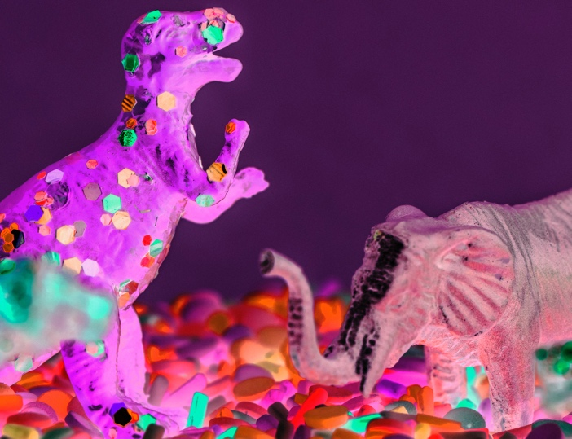
Annars väljer vi fotografier åt dig som dels illustrerar din artikel men som även stämmer in med tidningens övriga färgtema och ämnestema.

Längd
En sida i tidskriften är 3000 tecken inklusive blanksteg. För att undvika blankutrymme i tidningen ber vi er att sträva efter att hålla det så nära det antalet som möjligt. D.v.s. 2 sidor = 6000 tecken, 3 sidor = 9000 tecken och 4 sidor= 12 000 tecken. En artikel håller sig mellan 2–4 sidor. Skälet att vi vill ha den inlämnad med 1,5 i radavstånd är att det finns utrymme att skriva vid korrekturläsning av texten.

Avslutningsvis - vem är du?
Glöm inte att bifoga foto samt en kort presentation på 3–4 rader om dig själv i tredje person.

“NN har en lång erfarenhet av att arbete med AI och forskning kring spelteori. Just nu arbetar hen med utveckling av ArkivIT:s nya AI- lösning Arkivan som kommer att revolutionera branschen. Vid sidan om arbetet på ArkivIT bygger NN robotar som ska jaga den nya jättefästingen i Sveriges skogar.”

